Fantasiereise ins Schmetterlingsland
Du bist ganz entspannt. Du schließt sie Augen und atmest ganz ruhig aus und ein, aus und ein. Du willst jetzt als ein Schmetterling eine Reise ins Schmetterlingsland machen. Du beginnst zu träumen. Du spürst auf deinem Rücken zwei große Flügel, mit denen du als Schmetterling durch einen Wald fliegst. Langsam bewegst du deine Flügel. Du fliegst langsam zwischen den hohen Bäumen hindurch. Es ist ein schattiger Wald. Es ist etwas kühl. Du fröstelst ein wenig. Jetzt siehst du den Waldrand. Vor dir wird es heller und heller. Nun fliegst du geradewegs darauf zu, aus dem schattigen Wald hinaus in die Sonne. Du spürst, du bist nun im Schmetterlingsland. Doch bist du das Fliegen nicht gewohnt; du spürst deine Armmuskeln und fühlst dich müde. Du brauchst eine Pause. Am sonnigen Waldrand landest du jetzt auf einem Blatt eines Strauches. Du breitest deine großen Flügel aus und lässt sie von der Sonne erwärmen. Die wohltuende Wärme der Sonnenstrahlen durchdringt dich. Du spürst, wie die Wärme deinen Körper durchströmt und weißt jetzt, was es für einen Schmetterling bedeutet, Sonne zu tanken. Du fühlst dich wieder stark und bekommst Lust, weiterzufliegen, um das Schmetterlingsland zu erkunden. Du fliegst am Waldrand entlang. Unter dir ist eine grüne Wiese. Du bekommst Durst und suchst jetzt nach Blumen, um deren süßen Saft zutrinken. Da siehst du unter dir eine rote Blume wie einen Teller. Darauf kannst du gut landen. Nun rollst du deinen langen Saugrüssel aus und steckst ihn in die lange Blütenröhre. Unten spürst du jetzt etwas Nasses und Süßes. Du saugst kräftig. Herrlich, dieser süße Saft. Aber bald ist er alle. Schade! Also fliegst du weiter. Du siehst nun eine große blaue Blume. Auch dort landest du und willst den Saugrüssel hineinstecken. Oh, das ist keine Blume, wie du sie kennst. Die Blume besteht aus vielen winzigen Blüten. Jede hat eine kleine Blütenröhre, in die du deinen Saugrüssel stecken kannst. Du steckst also den Saugrüssel in die erste kleine Blütenröhre. Du spürst: Nass und süß. Oh das war’s schon? In jeder Blüte ist offensichtlich nur ein winziges Tröpfchen Nektar, eher zum lecken als zum saugen. Also die nächste Blüte. Das ist richtig Arbeit. Es geht so: Saugrüssel aufrollen, hineinstecken, saugen, herausziehen, daneben hineinstecken, saugen… So geht das eine ganze Weile, bis du keinen Saft mehr findest. Nun fliegst du weiter.
Da spürst du einen kräftigen Wind. Er reißt dir fast die Flügel ab und drückt dich zu Boden. Oh je! Es pustet und stürmt und ist auch noch kalt. Wohin jetzt? Da siehst du vor dir einige Sträucher. Dorthin fliegst du und spürst, dass dort weniger Wind ist. So fliegst du im Windschutz der Hecke weiter. Unter dir siehst du grünes Gras, neben dir an der Seite sind die Sträucher der Hecke.
Aber wo sind die Blumen? Ganz verschwommen siehst du im grünen Gras einige schmutzig-graue Flecken. Die suchst du nicht. Du suchst blaue, rote, violette und gelbe Blumen. Gibt es die hier nicht mehr? Ist hier das Schmetterlingsland zu Ende?

Du spürst, dass du nicht mehr fliegst, sondern auf einer Bank/auf einem Stuhl sitzt. Dann war es wohl ein Traum. Noch hältst du die Augen geschlossen. Ich zähle jetzt rückwärts von 5 bis Null. Und wenn ich bei Null angekommen bin, öffnest du die Augen, streckst die Arme nach oben und atmest tief durch. Fünf…vier.... drei…. zwei….eins.…null.

Auswertung:
- Woran könnt ihr euch erinnern? > Spontane Äußerungen und unstrukturierte Erzählungen
- Wie unterschied sich das Schmetterlingsland vom Wald? > Es war dort Sonne, mehr Licht, Gras und Blumen
- Welche Blumenfarben suchte der Schmetterling und konnte er erkennen? > rot, blau, violett , gelb
- Welche Blumen erschienen ihm verschwommen und schmutzig-grau? > Wahrscheinlich die weißen Blumen
Information: Tagschmetterlinge fliegen weiße Blumen kaum an. Das ist etwas für Fliegen und Nachtschmetterlinge.
- Warum hielt sich der Schmetterling lange Zeit auf einer Blume auf? > Sie hatte viele kleine Blüten. Darin war immer nur wenig Nektar drin. Also musste der Schmetterling nacheinander seinen Saugrüssel in die kleinen Blüten stecken und immer nur einen kleinen Tropfen Nektar herausholen. (Es handelt sich häufig um die Familie der Korbblütler, die anstelle von Einzelblüten einen Blütenstand haben.)
- Wann wurde es für den Schmetterling ganz ungemütlich? > Als der Wind kam. Er suchte Windschutz hinter einer Hecke.
- Was braucht also ein gutes Schmetterlingsland? > Sonne, viele Blumen (vor allem blaue, rote, violette, gelbe), Windschutz (Hecke)

Nachfolgende Aktivitäten:
- Abbildungen von Blumen werden sortiert in „gute“ (farbige) Schmetterlingsblumen und „schlechte“.
- Wir wollen jetzt ein gutes „Schmetterlingsland“ suchen. Überall, wo ihr meint, dass ein Schmetterling dort Nahrung findet und sich wohl fühlt, steckt ihr ein Fähnchen in den Boden. Das Ergebnis (vorher klären!) ist möglicherweise enttäuschend oder soll es gerade sein. Dann muss man mit bereitgestelltem Material und von der Zeitplanung auf die Anlage einer kleinen Schmetterlingswiese eingestellt sein, um die Enttäuschung der Kinder aufzufangen und positiv zu lenken. (s.u.)
- Die Kinder sammeln von den auffindbaren Blumen jeweils eine Blüte. Diese werden dann verglichen und in gute und schlechte Schmetterlingsblumen sortiert.
- Eine sonnige, windstille Stelle wird ausgesucht, die Grasnarbe aufgehackt oder abgestochen (Erwachsene) und mit einer geeigneten Blumenmischung eingesät.

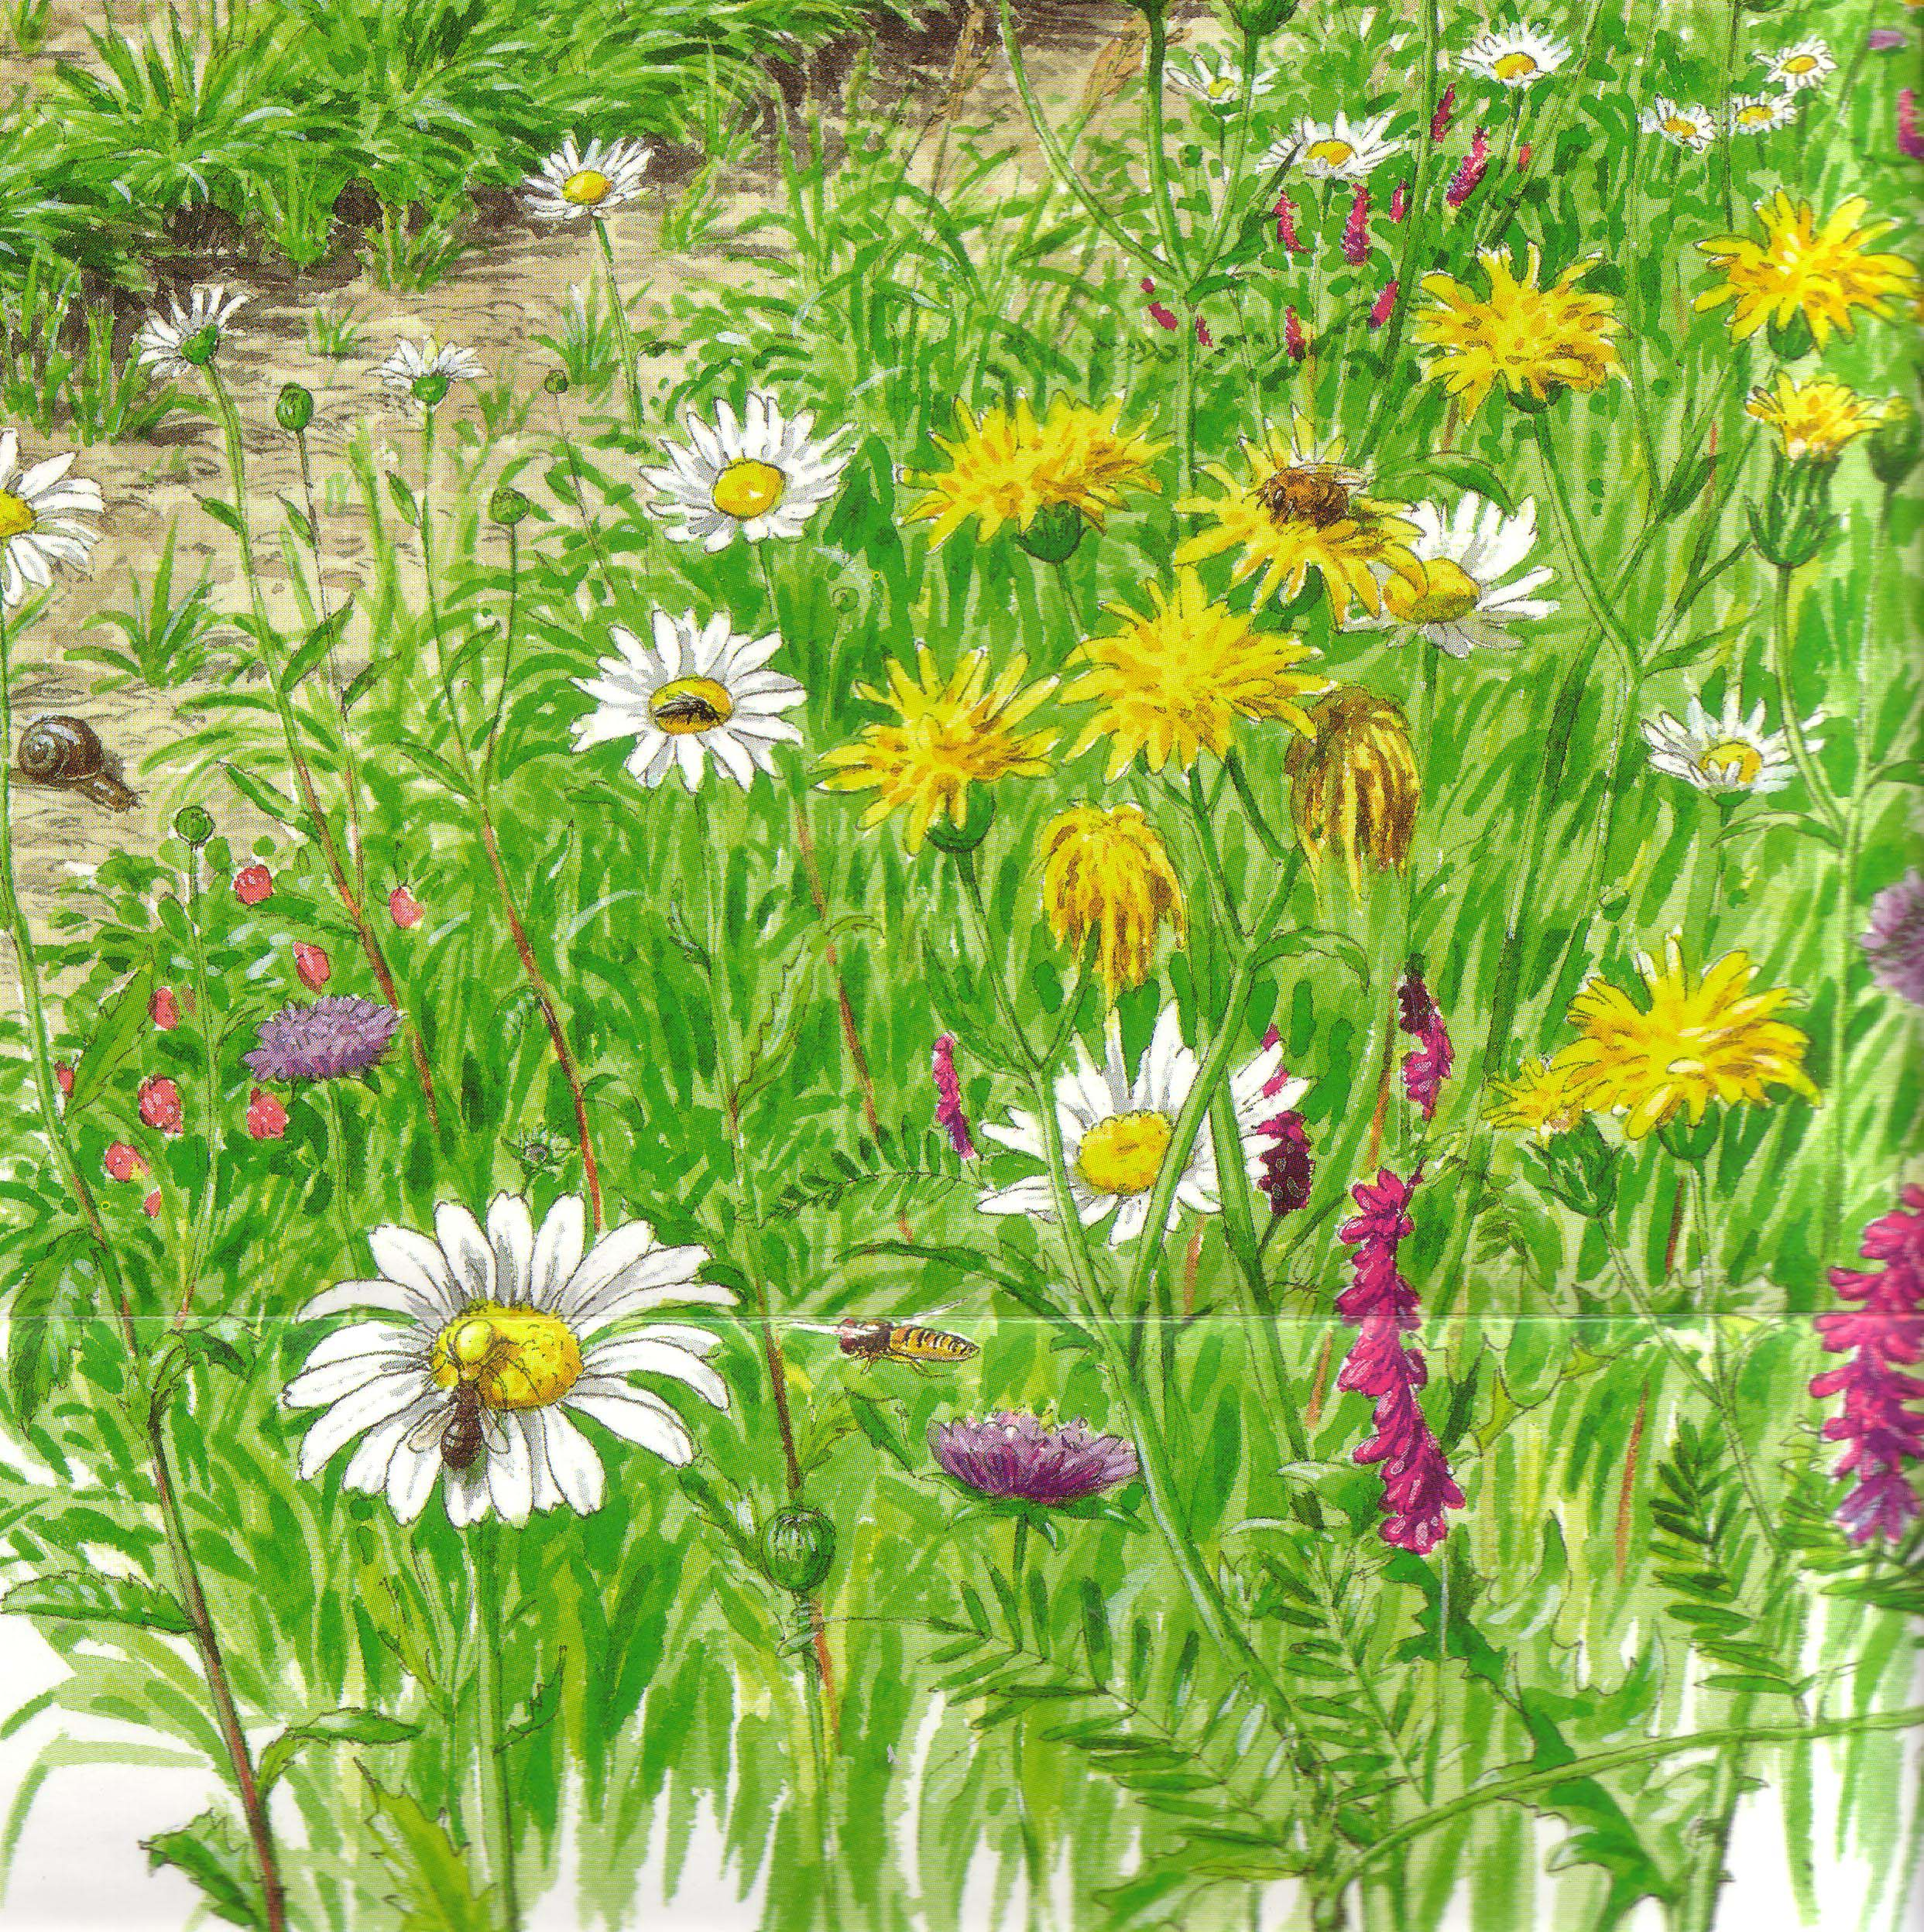

Information: Tagschmetterlinge fliegen weiße Blumen seltener als blaue, rote, violette und gelbe Blumen an. Sie werden zu weißen Blumen durch den Geruch gelockt.
- Warum hielt sich der Schmetterling lange Zeit auf einer Blume auf? > Sie hatte viele kleine Blüten. Darin war immer nur wenig Nektar drin. Also musste der Schmetterling nacheinander seinen Saugrüssel in die kleinen Blüten stecken und konnte immer nur einen kleinen Tropfen Nektar herausholen. (Es handelt sich häufig um die Familie der Korbblütler, die anstelle von Einzelblüten einen Blütenstand haben.)
- Wann wurde es für den Schmetterling ganz ungemütlich? > Als der Wind kam. Er suchte Windschutz hinter einer Hecke.
- Was braucht also ein gutes Schmetterlingsland? > Sonne, viele Blumen (vor allem blaue, rote, violette, gelbe), Windschutz (Hecke)

Nachfolgende Aktivitäten:
- Wir wollen jetzt ein gutes „Schmetterlingsland“ suchen. Überall, wo ihr meint, dass ein Schmetterling dort Nahrung findet und sich wohl fühlt, steckt ihr ein Fähnchen in den Boden. > Das Ergebnis ist möglicherweise enttäuschend. Dann muss man mit bereitgestelltem Material und von der Zeitplanung auf die Anlage einer kleinen Schmetterlingswiese eingestellt sein, um die Enttäuschung der Kinder aufzufangen und positiv zu lenken. (s.u.)
- Eine geeignete Stelle in der Nähe des „Grünen Klassenzimmers“ oder auf unserer Pflanzfläche wurde vorher festgelegt und ausgepflockt. Die Grasnarbe wird aufgehackt und abgestochen, mit Sand durchmischt und mit einer geeigneten Blumenmischung eingesät. (Hierzu gibt es eine genauere Vorbesprechung.)

